ZENITH PILOT COLLECTION STEP OUT IN BLACK AND BLUE (제니스 파일럿 컬렉션, 블랙과 블루로 전면에 부각되다)

2019년, 별이 인도하는 브랜드 제니스는 특유의 레트로 룩과 스포티한 어필을 지닌 파일럿 컬렉션을 새로이 해석한 두 개의 블랙과 블루 버전으로 보완하였다. 창공을 날거나 카페 레이서 스타일로 고속도로를 질주하던 현대의 모험가들을 위해 창조된 제니스의 파일럿 타임피스들은, 제니스 공방이 항공 초창기부터 함께 하던 항공 개척자들의 모험정신을 완벽하게 구현하고 있다. 강렬한 컬러와 섬세한 비례미를 자랑하는 Pilot Type 20(파일럿 타입 20)은 이 라인의 전설적인 아우라를 상기시키는 빈티지 변주 모델에 완벽하게 어울린다.
단연 남성적인 한 쌍
파일럿 라인의 거대한 존재감과 모험정신이 직경 45mm의 근육질 모델 두 개로 강력하게 부각된다. Pilot Type 20 Extra Special Blue(파일럿 타입 20 익스트라 스페셜 블루)는 제니스 특유의 브론즈 케이스와 절제미가 깃든 무광택 블루 다이얼, 그리고 같은 톤의 블루 누벅 스트랩으로 단장하였다. 제니스의 역사에 대한 오마쥬로서, 티타늄 케이스백에는 제니스의 항공 계기반 장비 로고 홀마크를 새겨 주었다. 카페 레이서 바이커 커뮤니티(톤-업 보이라고도 불린다)에 경의를 표하는 최신 모델인 Pilot Type 20 Ton Up Black(파일럿 타입 20 톤 업 블랙)은 에이징 가공 스틸 케이스, 무광택 블랙 다이얼, 편안한 착용감을 위해 고무 라이닝을 댄 블랙 오일 가공 누벅 가죽 스트랩으로 구성되어 있다. 제니스가 파일럿 시계 디자인과 빈티지 모터 사이클 레이싱의 전통을 결합한 톤 업 모델을 새롭게 재해석한 버전이다.
두 모델 모두 한눈에 알아볼 수 있는, 유연한 조정력을 제공하는 넓은 파일럿 래칫 크라운과, 제니스 엘리트 679 칼리버를 장착하였다. 신뢰도 높고 정확한 제니스 자체 제작 엘리트 무브먼트는 중앙에 시, 분, 초침을 배치하고 50시간의 파워 리저브를 제공한다. 날짜나 캘린더 표시가 없이 최소의 기능에만 충실한 다이얼에는 골드 또는 루테늄 도금 대형 파셋 마감 발광 분침과 초침(파일럿 시계의 특징), 그리고 파일럿 라인의 특징인 대형 발광 아라비아 숫자를 배치하여 완벽한 가독성을 제공한다.
제니스: 스위스 시계공학의 미래
1865년 이래 제니스는 진정성과 대담함, 열정을 가지고 탁월성, 정확성, 혁신의 지평을 넓혀 왔다. 비전을 가진 워치메이커 조르루 파브르-자코가 르 로클에 공방을 설립한 이래 제니스는 크로노미터의 정확도로 널리 인정을 받아왔다. 한 세기 반이 조금 넘는 기간 동안 제니스는 2,333개의 크로노미터 상을 수상하는 기록을 수립하였다. 10분의 1초 단위의 측정이 가능한 전설적인 1969 El Primero(1969 엘 프리메로) 칼리버로 명성을 얻은 이래 제니스 공방은 600개가 넘는 무브먼트를 개발하였다. 오늘날 제니스는 100분의 1초 단위 측정이 가능한 Defy El Primero 21(데피 엘 프리메로 21)로 시간 측정의 매혹적인 새로운 지평을 보여주고 있다. 또한 세계에서 가장 정확한 시계인 Defy Lab(21세기 데피 랩)으로 기계공학의 정확성의 새로운 차원을 열었다. 역동적이고 아방가르드적 사고의 전통에 대한 자부심으로 재무장한 제니스는 자사의 미래와... 스위스 시계공학의 미래를 써 나가고 있다.
PILOT TYPE 20 TON UP BLACK
(파일럿 톤 업 블랙)
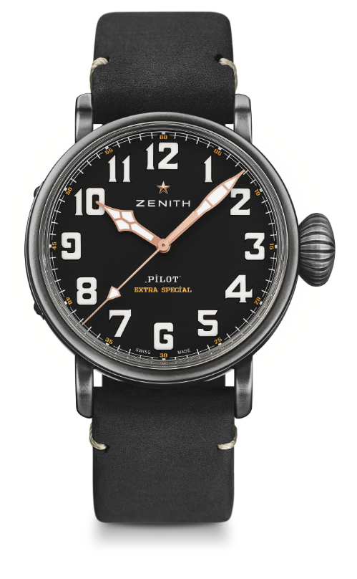
기술 사양

제품 번호: 11.2432.679/21.C900

주요 특징
에이징 가공 스테인리스 스틸 45mm 케이스
카페레이서 정신에 경의를 표하는 모델

무브먼트
엘리트 679, 오토매틱
칼리버: 11 ½```(직경: 25.60mm)
무브먼트 두께: 3.85mm
부품 수: 126
스톤 수: 27
진동: 28,800 VpH(4 Hz)
파워 리저브: 50시간 이상
마감: <꼬뜨 드 제네브> 모티브 장식 진동추

기능
시침과 분침 중앙 배치
초침 중앙 배치

케이스, 다이얼 및 시계바늘
직경: 45mm
오프닝 직경: 37.8mm
두께: 14.25mm
크리스탈: 양쪽 모두 반사방지 처리를 한 볼록 사파이어 크리스탈
케이스백: 카페레이서 정신 인그레이빙으로 장식한 케이스백
소재: 에이징 가공 스테인리스 스틸
방수: 10ATM
다이얼: 무광택 블랙 다이얼
시각 표시: Super-Luminova(수퍼 루미노바) SLN C1 소재의 아라비아 숫자
시계바늘: 블랙 루테늄 도금, 파셋 마감, Super-LumiNova(수퍼-루미노바)® SLN C1 코팅

스트랩 및 버클
보호용 고무 라이닝을 댄 오일 가공 블랙 누벅 가죽 스트랩
티타늄 핀 버클

PILOT TYPE 20 EXTRA SPECIAL BLUE
(파일럿 익스트라 스페셜 블루)
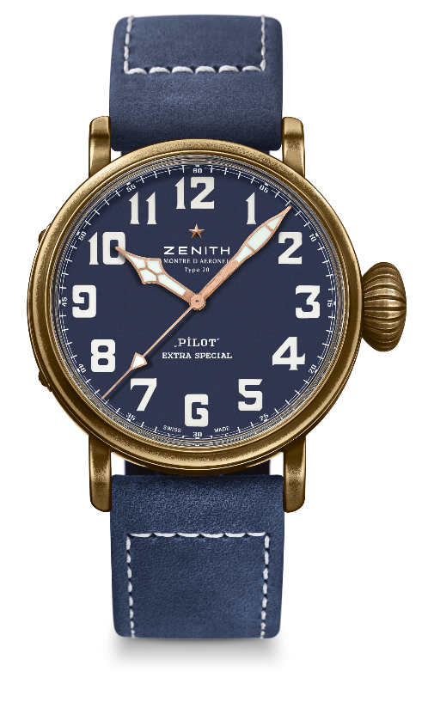
기술 사양

제품 번호: 29.2432.679/57.C808

주요 특징
시간이 흐름에 따라 고유의 파티나를 띄게 될 브론즈 케이스
제니스의 항공기 계기반 장비 로고가 새겨진 케이스백
전설적인 제니스의 항공 시계에서 영감을 받은 모델
Super-LumiNova(수퍼-루미노바) 소재의 아라비아 숫자

무브먼트
엘리트 679, 오토매틱
칼리버: 11 ½```(직경: 25.60mm)
무브먼트 두께: 3.85mm
부품 수: 126
스톤 수: 27
진동: 28,800 VpH(4 Hz)
파워 리저브: 50시간 이상
마감: <꼬뜨 드 제네브> 모티브 장식 진동추

기능
시침과 분침 중앙 배치
초침 중앙 배치

케이스, 다이얼 및 시계바늘
직경: 45mm
오프닝 직경: 37.8mm
두께: 14.25mm
크리스탈: 양쪽 모두 반사방지 처리를 한 볼록 사파이어 크리스탈
케이스백: 제니스의 항공기 계기반 장비 로고가 새겨진 티타늄 케이스백
소재: 브론즈
방수: 10ATM
다이얼: 무광택 블루 다이얼
시각 표시: Super-LumiNova(수퍼-루미노바) SLN C1 소재의 아라비아 숫자
시계바늘: 블랙 루테늄 도금, 파셋 마감, Super-LumiNova(수퍼-루미노바)® SLN C1 코팅

스트랩 및 버클
보호용 고무 라이닝을 댄 오일 가공 블루 누벅 가죽 스트랩
티타늄 핀 버클

